Національний технічний університет України

«Київський політехнічний інститут імені Ігоря Сікорського» Факультет інформатики та обчислювальної техніки

Кафедра інформаційних систем та технологій

# Лабораторна робота № 5

з дисципліни «Теорія розробки ПЗ»

Тема: ШАБЛОНИ «ADAPTER», «BUILDER», «COMMAND», «CHAIN OF RESPONSIBILITY», «PROTOTYPE»

|  |  |
| --- | --- |
| Виконав:  студент групи ІА-14  Заславьский Вадим  Дата здачі ____________  Захищено з балом ___________ | Перевірив: Мягкий М.Ю. |

Київ, 2023

Тема: ШАБЛОНИ «ADAPTER», «BUILDER», «COMMAND», «CHAIN OF RESPONSIBILITY», «PROTOTYPE»

Хід роботи

***Завдання.***

1. Ознайомитися з короткими теоретичними відомостями.

2. Реалізувати частину функціонала робочої програми у вигляді класів і їх взаємодій для досягнення конкретних функціональних можливостей.

3. Застосування одного з даних шаблонів при реалізації програми.

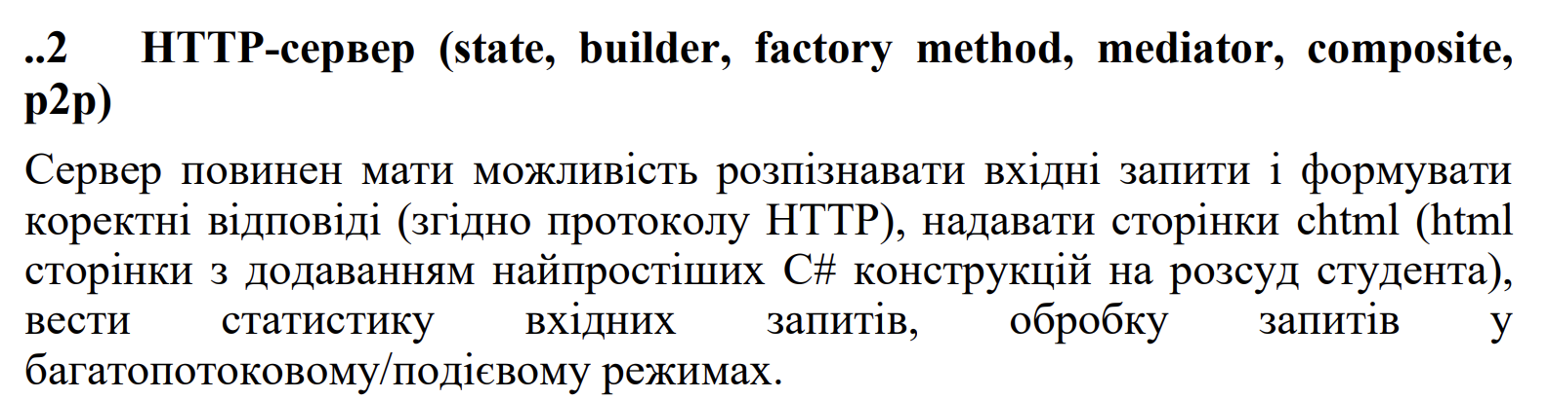

Реалізація шаблону проектування "Builder" для створення обробників запитів у Java. Цей шаблон дозволяє гнучко конструювати складні об'єкти.

IRequestHandler: Базовий інтерфейс для обробників запитів, з методом handleRequest.

Клас RequestHandlerBuilder: Управляє додаванням обробників запитів та створює композитний обробник. Містить методи addHandler для додавання обробників та build для створення кінцевого об'єднаного обробника.

CompositeRequestHandler: Внутрішній клас у RequestHandlerBuilder, який реалізує IRequestHandler. Він послідовно викликає кожен обробник зі списку, делегуючи виконання обробки запитів.

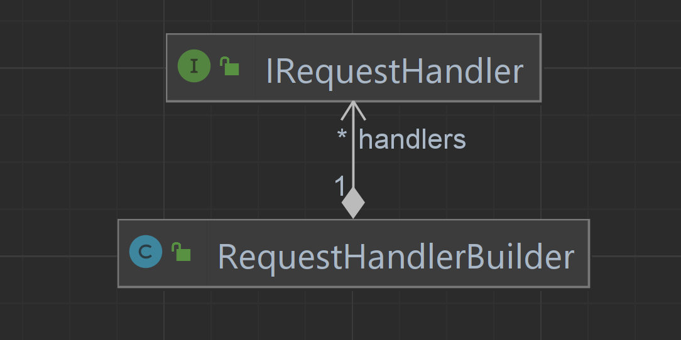

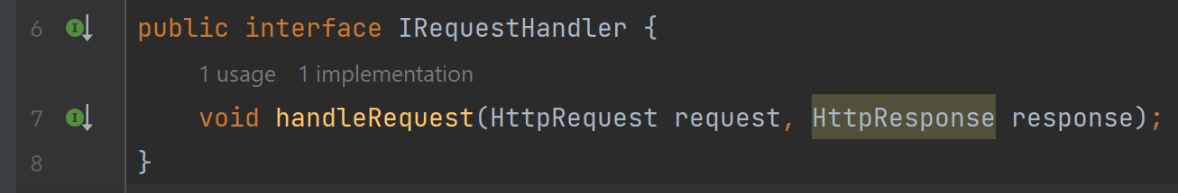

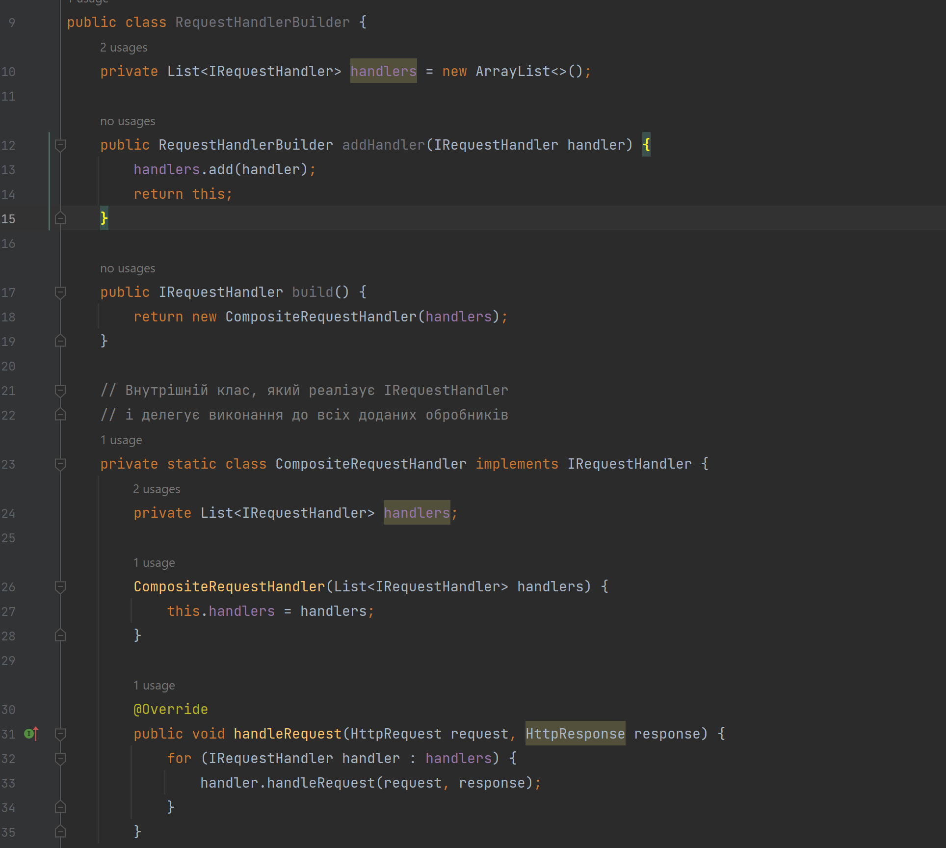

**Висновок:** В результаті виконання лабораторної роботи я вивчив і успішно застосував шаблон проектування "Builder".